Como baixar todos os documentos no padrão do Ministério da Saúde
Em situações como auditorias, fiscalizações ou até mesmo para manter o controle interno da farmácia, é essencial garantir que os documentos estejam salvos corretamente e organizados no formato exigido pelo Ministério da Saúde.
Pensando nisso, o Nuvem Farma Doc permite baixar todos os arquivos de uma venda em apenas um clique, já no padrão exigido — seja em PDF único ou em arquivo ZIP. Abaixo, mostramos como fazer isso de forma simples e rápida:

1. Acesse a opção “Documentos Arquivados”
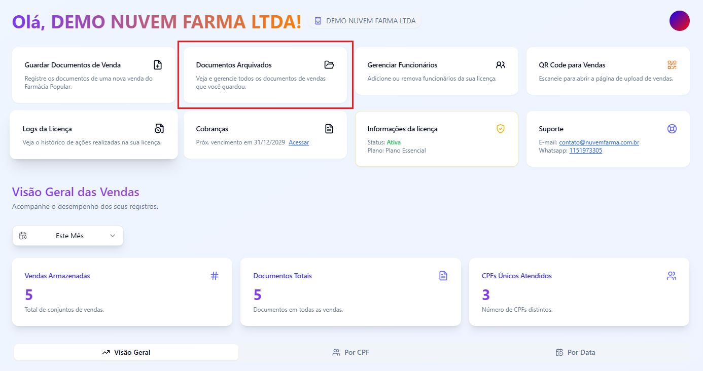
Na tela inicial do sistema, clique em “Documentos Arquivados” para abrir a lista de vendas que já foram salvas e que têm documentos anexados.

2. Use os filtros para encontrar a venda desejada
Para facilitar a busca, utilize os filtros disponíveis. Você pode procurar por:
- Data da venda
- CPF do cliente
- Número da venda
- Número da autorização
Isso agiliza bastante, principalmente se a farmácia realiza muitas vendas por dia.

3. Expanda os detalhes da venda
Ao localizar a venda, clique na setinha para baixo, localizada ao lado direito da linha. Isso abrirá mais opções relacionadas àquela venda, inclusive os botões de download.

4. Escolha o formato de download desejado
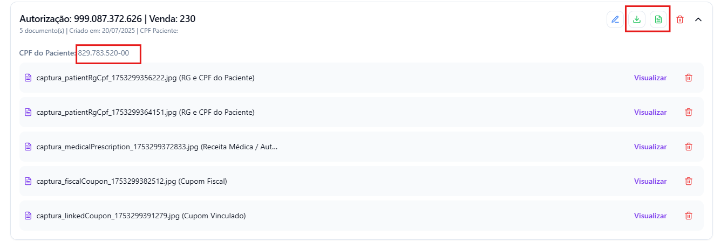
Agora, você pode escolher como deseja baixar os documentos:
- ZIP (compactado): Clique no ícone de seta para baixo para baixar todos os documentos daquela venda reunidos em um único arquivo .zip. Ideal para armazenar ou enviar por e-mail.
- PDF único: Clique no ícone de documento para baixar todos os arquivos em um único PDF, seguindo o padrão exigido pelo Ministério da Saúde. Essa opção é especialmente útil em auditorias ou processos de verificação.

Considerações finais
Utilizar esse recurso evita retrabalho, perda de documentos e garante que tudo esteja pronto caso sua farmácia precise comprovar a venda junto ao Ministério da Saúde ou em auditorias.
Mantenha sempre um hábito de revisão e backup para garantir que nenhum documento importante fique de fora.

